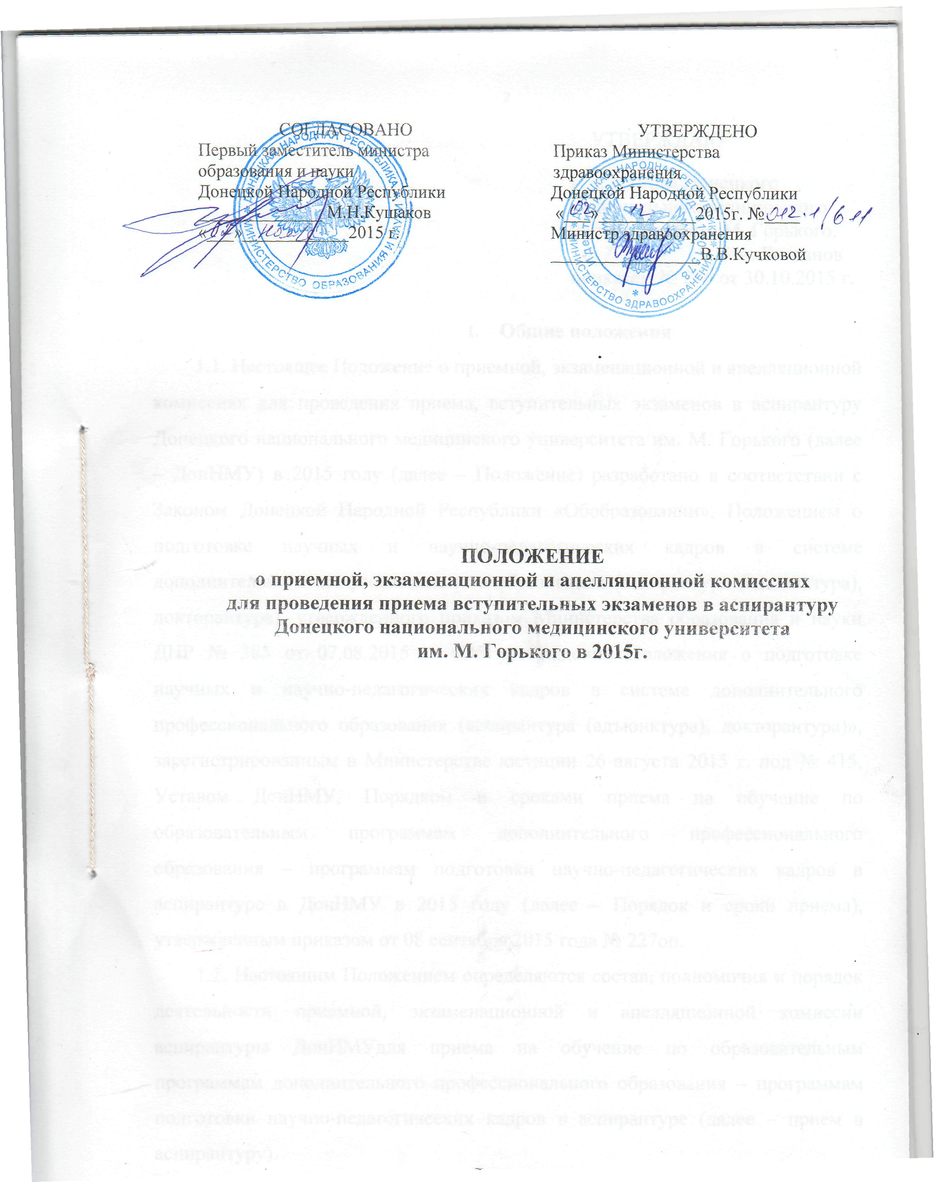
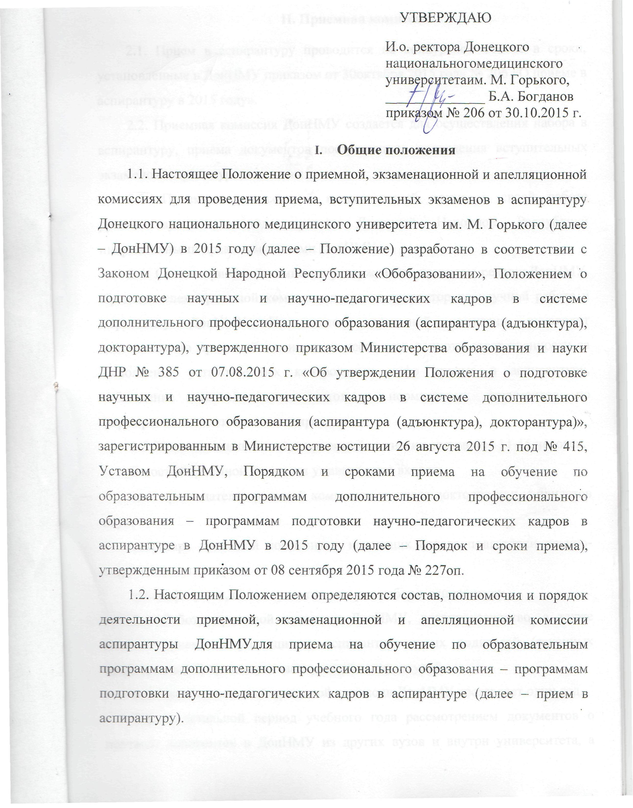

II. Приемная комиссия
2.1. Прием в аспирантуру проводится на конкурсной основе в сроки, установленные в ДонНМУ приказом от 30 октября 2015 года № 206 «О приеме в аспирантуру в 2015 году».
2.2. Приемная комиссия ДонНМУ создается для осуществления набора в аспирантуру, приема документов поступающих, проведения вступительных экзаменов и процедур зачисления.
2.3. Приемная комиссия – коллегиальный орган, в своей работе руководствуется законодательством Донецкой Народной Республики и нормативными правовыми актами ДонНМУ.
2.4. Состав приемной комиссии утверждается приказом ректора ДонНМУ. Председателем приемной комиссии является проректор по научной работе и маркетингу ДонНМУ. Председатель приемной комиссии руководит деятельностью приемной комиссии и несет всю полноту ответственности за выполнение установленных контрольных цифр приема в аспирантуру, соблюдение законодательных актов и нормативных документов по формированию контингента аспирантов.
2.5. Количественный состав приемной комиссии составляет 11-15 человек.
В состав приемной комиссии университета входят:
зам. председателя приемной комиссии, из числа докторов или кандидатов наук;
секретарь приемной комиссии – начальник отдела подготовки научно-педагогических кадров;
зав. кафедрами, по которым проводится набор в аспирантуру.
2.6. Работу приемной комиссии ДонНМУ, делопроизводство, а также личный прием поступающих в аспирантуру и их родителей (законных представителей) организует заведующий аспирантурой.
2.7. Срок полномочий приемной комиссии ДонНМУ составляет один год.
2.8. В остальной период учебного года рассмотрением документов о переводе аспирантов в ДонНМУ из других вузов и внутри университета, а также заявлений лиц о восстановлении в ДонНМУ занимается проректор по научной работе и маркетингу по личному заявлению аспиранта и согласованию с кафедрой и научным руководителем. Все вопросы, связанные с приемом в аспирантуру, решаются председателем приемной комиссии или в его отсутствие – зам. председателя приемной комиссии, в соответствии с действующим законодательством.
2.9. При приеме в аспирантуру обеспечиваются соблюдение прав граждан в области образования, установленных законодательством Донецкой Народной Республики гласность и открытость работы приемной комиссии, объективность оценки способностей и склонностей поступающих, доступность руководства приемной комиссии на всех этапах проведения приема.
2.10. Особенности приема в аспирантуру лиц с ограниченными возможностями здоровья, а также иностранных граждан и лиц без гражданства проводится в соответствии с действующим законодательством ДНР.
2.11. Приемная комиссия рассматривает документы лиц, поступающих в аспирантуру в соответствии с Порядком и сроками приема на обучение по образовательным программам дополнительного профессионального образования - программам подготовки научно-педагогических кадров в аспирантуре и на обучение в докторантуре ДонНМУ в 2015 году, утвержденным приказом от 30 октября 2015 года № 207 «Об утверждении Порядка и сроков приема на обучение по образовательным программам дополнительного профессионального образования – программам подготовки научно-педагогических кадров в аспирантуре и на обучение в докторантуре ДонНМУ в 2015 году» принимает решение о допуске к вступительным экзаменам в аспирантуру.
После окончания приема вступительных экзаменов приемная комиссия обсуждает их результаты и принимает решение о рекомендации к зачислению в аспирантуру.
2.12. Заседания приемной комиссии оформляются протоколами (Приложение 1), которые подписываются председателем и членами приемной комиссии. Решения приемной комиссии принимаются простым большинством голосов (при наличии не менее 2/3 утвержденного состава), в том числе, при возникновении вопросов, не предусмотренных соответствующими документами.
2.13. До начала приема документов приемная комиссия ДонНМУ объявляет:
порядок и сроки приема на обучение по образовательным программам дополнительного профессионального образования - программам подготовки научных и научно-педагогических кадров в аспирантуре;
перечень научных специальностей, на которые университет объявляет прием в соответствии с лицензией на право ведения подготовки аспирантов;
перечень вступительных экзаменов, формы и правила их проведения.
2.14. После 9 ноября 2015 года приемная комиссия ДонНМУ объявляет:
общее количество мест для приема на первый курс по каждому научному направлению (специальности);
порядок организации приема и конкурса на направления подготовки;
льготы, предоставляемые тем лицам, которые имеют научные публикации и сданные кандидатские экзамены;
правила подачи и рассмотрения апелляций по результатам вступительных экзаменов;
сроки проведения вступительных экзаменов;
стоимость обучения.
2.15. Лицам, поступающим в аспирантуру, предоставляется возможность ознакомиться с Уставом ДонНМУ, лицензией на право ведения образовательной деятельности по соответствующим направлениям подготовки и специальностям, свидетельством о государственной аккредитации, содержанием основных образовательных программ, а также другими документами, регламентирующими организацию образовательного процесса и работу приемной комиссии.
2.16. При подаче заявления поступающий представляет документы, указанные в Порядке и сроках приема на обучение по образовательным программам дополнительного профессионального образования – программам подготовки научно-педагогических кадров в аспирантуре и на обучение в докторантуре ДонНМУ в 2015 году.
2.17. На каждого поступающего в аспирантуру заводится личное дело, в котором хранятся все сданные им в приемную комиссию документы и материалы сдачи вступительных экзаменов (в том числе решение апелляционной комиссии, если таковое имеется).
Каждому поступающему выдается расписка о приеме документов.
2.18. Приемная комиссия в соответствии с полученными документами принимает решение о допуске поступающего к вступительным экзаменам, условиях его участия в конкурсе.
2.19. Личные дела поступающих хранятся в ДонНМУ в течение шести месяцев с момента приема документов.
5III. Экзаменационная комиссия
3.1. Экзаменационная комиссия создается в целях организации вступительных экзаменов, проводимых ДонНМУ самостоятельно, при приеме для обучения по образовательным программам дополнительного профессионального образования - программам подготовки научно-педагогических кадров в аспирантуре.
3.2. Экзаменационная комиссия формируется по специальной дисциплине, соответствующей направленности (профилю) программы подготовки научно-педагогических кадров в аспирантуре (далее – специальная дисциплина); философии; иностранному языку.
3.3. Основными задачами экзаменационной комиссии являются подготовка материалов вступительных экзаменов на основе государственных образовательных стандартов высшего образования по программам специалитета или магистратуры; участие в проведении вступительных экзаменов; объективность оценки способностей и склонностей поступающих на обучение по образовательным программам дополнительного профессионального образования - программам подготовки научно-педагогических кадров в аспирантуре (далее - поступающий); корректность постановки заданий и вопросов в материалах вступительных испытаний, их соответствие программам вступительных экзаменов.
3.4. В состав экзаменационной комиссии входят председатель комиссии и члены экзаменационной комиссии. Председатель комиссии и состав экзаменационной комиссии в количестве двух человек утверждается приказом проректора, не позднее 10 дней до начала вступительных экзаменов.
3.5. Состав экзаменационной комиссии по иностранному языку формируется из числа профессоров или докторов наук по тому направлению,по которому проводится вступительный экзамен. При отсутствии докторов наук в состав экзаменационной комиссии могут включаться кандидаты наук, лица с ученой степенью, квалифицированные преподаватели, не имеющие ученой степени и ученого звания, в достаточной степени владеющие соответствующими иностранными языками.
3.6. Состав экзаменационной комиссии по философии формируется из числа профессоров или докторов наук по соответствующему направлению.
При отсутствии докторов наук в состав экзаменационной комиссии могут включаться кандидаты наук, квалифицированные преподаватели, не имеющие ученой степени и ученого звания.
3.7. Состав экзаменационной комиссии по специальным дисциплинам формируется из числа профессоров или докторов наук по тому направлению, по которому проводится вступительный экзамен. При отсутствии докторов наук в состав экзаменационной комиссии могут включаться кандидаты наук.
3.8. Председателями экзаменационных комиссий являются зав. кафедрами.
Председатели экзаменационных комиссий организовывают работу комиссии, несут ответственность за ее деятельность, а также:
готовят материалы для вступительных экзаменов в соответствии с требованиями действующих нормативов;6
передают экзаменационные задания для хранения в отдел подготовки научно-педагогических кадров с исключением к ним несанкционированного доступа посторонних лиц;
осуществляют руководство и контроль работы членов экзаменационных комиссий;
разрабатывают систему оценки вступительных экзаменов;
определяют перечень принадлежностей, необходимых для поступающих в аспирантуру в аудитории для сдачи вступительного экзамена (в том числе технических средств);
осуществляют консультирование экзаменующихся;
участвуют в рассмотрении апелляций.
3.9. В обязанности членов экзаменационной комиссии входит ежегодное обновление материалов вступительных экзаменов; подготовка билетов для устных ответов и прочих материалов для вступительных экзаменов; разработка демонстрационных материалов для размещения на официальном сайте ДонНМУ; проведение вступительных экзаменов; оценка результатов вступительных экзаменов; участие в рассмотрении апелляций поступающих, в случае включения в состав апелляционной комиссии.
IV. Организация вступительных экзаменов
4.1. Все вступительные экзамены в ДонНМУ при приеме в аспирантуру проводятся в устной или устной и письменной формах.
4.2. Результаты экзамена оформляются протоколом (Приложение 1), в котором фиксируются вопросы к поступающему. Протокол вкладывается в личное дело.
4.3. Вступительные экзамены начинаются после окончания приема документов.
Расписание вступительных экзаменов утверждается председателем приемной комиссии и публикуется не позднее 1 декабря 2015 г. В расписании вступительных экзаменов фамилии председателей предметных экзаменационных комиссий и экзаменаторов не указываются.
4.4. Материалы вступительных экзаменов, проводимых ДонНМУ самостоятельно, составляются ежегодно на основе примерных программ, разработанных Министерства образования и науки ДНР, подписываются председателем соответствующей предметной экзаменационной комиссии и утверждаются председателем приемной комиссии.
7После проведения экзаменов оригиналы экзаменационных заданий хранятся в отделе подготовки научно-педагогических кадров шесть месяцев.
4.5. Присутствие на вступительных экзаменах посторонних лиц (включая инспектирующие органы) без разрешения председателя приемной комиссии не допускается.
4.6. Консультации с членами предметной экзаменационной комиссии во время проведения экзаменов допускаются только в части формулировки вопроса в экзаменационном задании.
4.7. Результаты вступительных экзаменов объявляются председателем приемной комиссии после экзамена.
4.8. Поступающие, не явившиеся на вступительные экзамены в соответствии с утвержденным расписанием по уважительной причине, подтвержденной документально, допускаются к сдаче пропущенных вступительных экзаменов индивидуально по разрешению председателя приемной комиссии в пределах установленных сроков проведения вступительных экзаменов.
Факт болезни поступающего подтверждается медицинской справкой, заверенной печатью лечебного учреждения. Решение о допуске поступающего к пропущенному из-за болезни экзамену принимает председатель приемной комиссии.
V. Апелляционная комиссия
5.1. Апелляционная комиссия создается приказом ректора ДонНМУ для рассмотрения апелляций о нарушении, по мнению поступающего на обучение по программе подготовки научно-педагогических кадров в аспирантуре, установленного порядка проведения вступительного экзамена и (или) о несогласии с полученной оценкой результатов вступительного экзамена.
5.2. Апелляционная комиссия создается на период проведения вступительных экзаменов в аспирантуру. Деятельность апелляционной комиссии регламентирована настоящим Положением.
5.3. Приказом ректора назначаются председатель апелляционной комиссии, из числа ведущих докторов наук.
Председатель организовывает работу апелляционной комиссии, несет ответственность за ее деятельность, а также:
утверждают акт о решении апелляционной комиссии;
по окончании работы апелляционной комиссии составляют протокол заседания с указанием количества рассмотренных заявлений (Приложение 2).
5.4. При возникновении разногласий в апелляционной комиссии по поводу поставленной оценки председатель проводит голосование, и оценка утверждается большинством голосов.
В состав апелляционной комиссии входят: доктор наук и кандидат наук, сотрудник учебного отдела (3 человека).
5.5. Поступающий имеет право подать апелляцию по результатам вступительных экзаменов.
Апелляцией является аргументированное письменное заявление поступающего об ошибочности, по его мнению, выставленной оценки на вступительных экзаменах (Приложение 3). В ходе рассмотрения апелляций проверяется только правильность выставления оценки за ответ поступающего. Апелляция не является переэкзаменовкой.
5.6. Апелляция подается поступающим лично в день объявления оценки по экзамену. Приемная комиссия обеспечивает прием апелляций в установленные сроки. Рассмотрение апелляций проводится в течение дня.
Заявления от вторых лиц, в том числе от родственников поступающего не принимаются и не рассматриваются.
5.7. Повторная апелляция для поступающих, не подавших заявление в установленный срок, не назначается и не проводится, претензии не рассматриваются.
5.8. Поступающий, претендующий на пересмотр оценки, полученной на экзамене, должен иметь при себе документ, удостоверяющий личность.
5.9. После рассмотрения апелляции выносится окончательное решение апелляционной комиссии об оценке по экзаменационной работе (как в случае ее повышения, так и понижения), о чем составляется протокол, в соответствии с которым вносятся изменения оценки в экзаменационную работу поступающего и экзаменационный лист.
5.10. По окончании работы апелляционной комиссии составляется протокол заседания с указанием количества рассмотренных экзаменационных работ (Приложение 2).
5.11. При возникновении разногласий в апелляционной комиссии по поводу поставленной оценки проводится голосование и оценка утверждается большинством голосов.
5.12. Результаты голосования членов апелляционной комиссии являются окончательными и пересмотру не подлежат.
Результаты работы апелляционной комиссии рассматриваются на заседании приемной комиссии и утверждаются ее протоколом. Акты апелляционной комиссии хранятся в отделе аспирантуры и докторантуры согласно номенклатуре дел.
Начальник отдела подготовки
научно-педагогических
кадров, к.мед.н. С.И. Вакуленко

Приложение 1 к положению
о приемной, экзаменационной и апелляционной комиссиях
для проведения приема вступительных экзаменов в аспирантуру
Донецкого национального медицинского университета
им. М. Горького в 2015 г.
(с.4, пп.2.12, с.8, пп.4.2.)

П Р О Т О К О Л
заседания конкурсной комиссии по приему в аспирантуру
в Донецком национальном медицинском университете
им. М. Горького набора 2015
от « » декабря 2015 г.

Комиссия в составе:
Председатель
Заместитель председателя
Ответственный секретарь
Члены комиссии:

В 2015 году Донецкому национальному медицинскому университету выделено:
№  пп | Специальность | Аспирантура с отрывом от производства | Аспирантура без отрыва от производства
1
 | Всего

СЛУШАЛИ:
ПОСТАНОВИЛИ:

Председатель______________________________________________________
Заместитель председателя _____________________________________________
Ответственный секретарь________________________________________________
Члены комиссии:

Приложение 2 к положению
о приемной, экзаменационной и апелляционной комиссиях
для проведения приема вступительных экзаменов в аспирантуру
Донецкого национального медицинского университета
им. М. Горького в 2015 г.
(с.10, пп.5.3., с.11, пп.5.10.)

Донецкий национальный медицинский университет им. М.Горького
ПРОТОКОЛ
решения Апелляционной комиссии
«___»___________________20.. г. №________

Рассмотрев апелляцию _________________________________________
(ФИО поступающего лица полностью)
по вступительному экзамену__________________________________________
(название экзамена полностью)
Апелляционная комиссия решила:
________________________________________________________________________________________________________________________________________________________________________________________________________________________________________________________________________

Председатель комиссии:______________________/__________________/
(подпись) (расшифровка)
Члены комиссии:
______________________/__________________/
(подпись) (расшифровка)
______________________/__________________/
(подпись) (расшифровка)
______________________/__________________/
(подпись) (расшифровка)
С решением комиссии ознакомлен:
_______________________/__________________
(подпись поступающего лица) (расшифровка подписи)

Приложение 3 к положению
о приемной, экзаменационной и апелляционной комиссиях
для проведения приема вступительных экзаменов в аспирантуру
Донецкого национального медицинского университета
им. М. Горького в 2015 г.
(с.10, пп.5.5.)

Форма апелляционного заявления

Председателю апелляционной
комиссии ДонНМУ им. М.Горького
__________________________
(ф.и.о. председателя)
от________________
(ф.и.о. полностью)
направление (специальность):
__________________________
__________________________

Заявление
Прошу рассмотреть вопрос об изменении оценки по результатам вступительного испытания по «_______________________» в связи с тем, что
1._______________________________________________________________
2. ________________________________________________________________
3.________________________________________________________________
(причина апелляции)

«___» _________ 20.. год ___________________
(подпись кандидата в аспиранты)

